 | Условия для обучения детей с ОВЗ и детей - инвалидов.
В рамках реализации инклюзивного образования
в МАОУ "Школа № 59"
созданы условия для обеспечения равного доступа к процессу обучения и школьной жизни для детей с ОВЗ, наравне с другими обучающимися.
Установлен пандус с удобной входной дверью. |  | 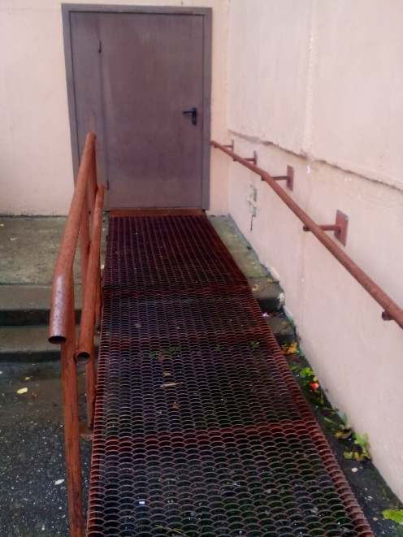
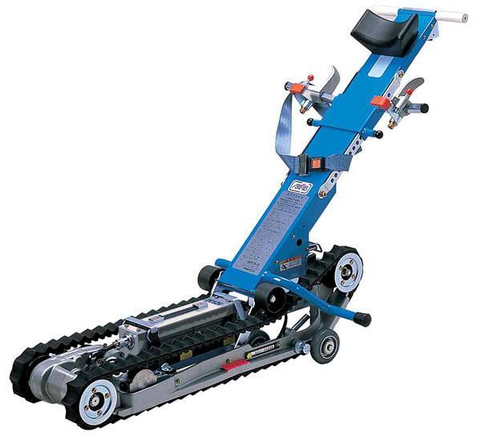 |  | Приобретено специальное оборудование  ( подъёмник)
Оборудован кабинет для самоподготовки. |  | 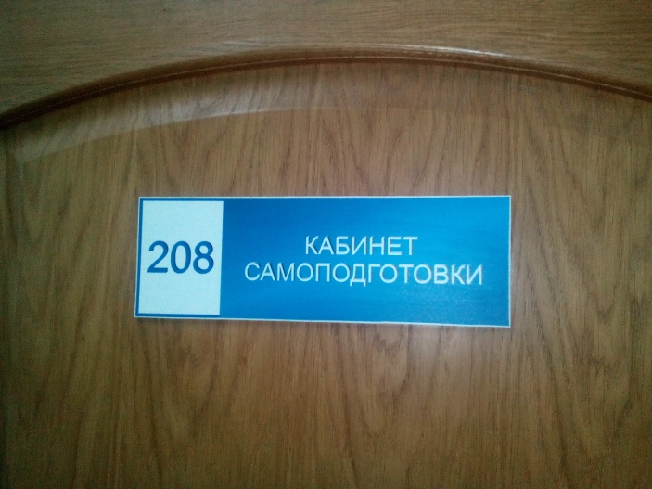
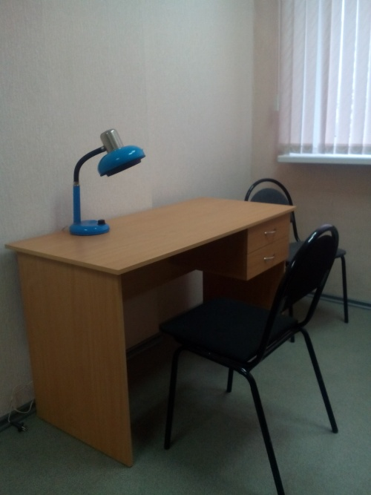 |  | 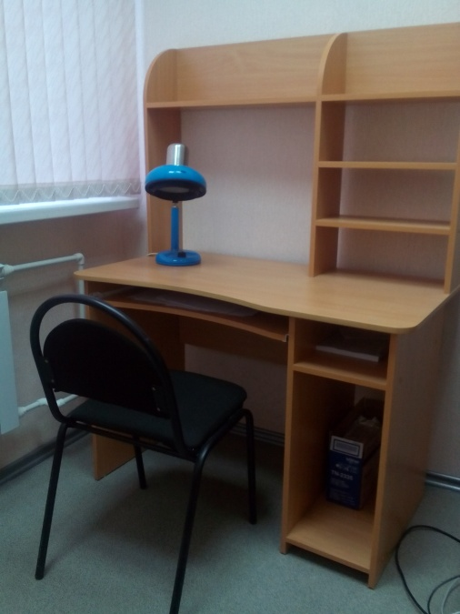
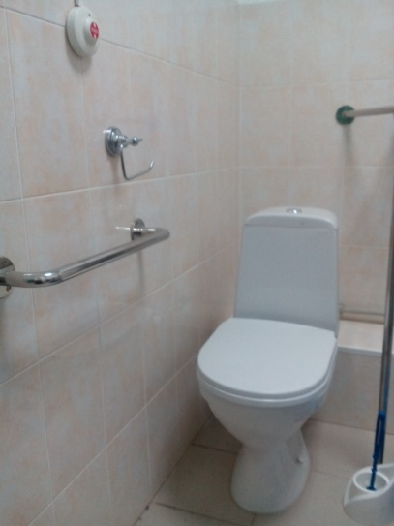 |  | Переоборудована одна из туалетных комнат.
Оборудована сенсорная комната.

Это маленький рай, где все звучит, журчит, переливается, манит, ненавязчиво заставляет забыть страхи, успокаивает, а если нужно мотивирует к ктивной деятельности.
Занятия в сенсорной комнате напрвлены на решение трех основных задач: релаксация, активизация и развитие.

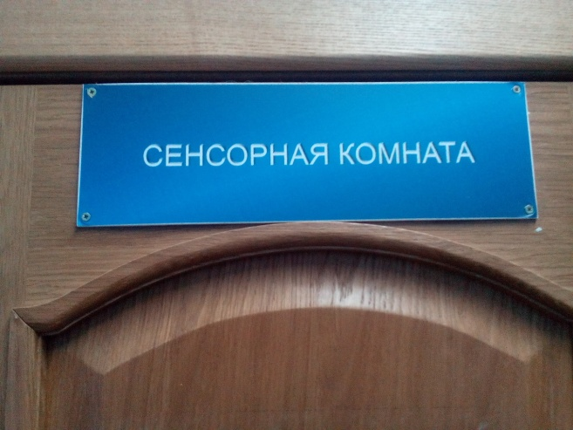 |  | 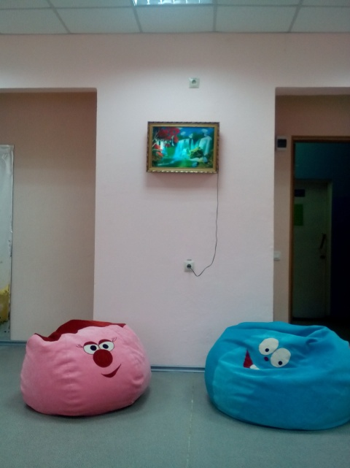
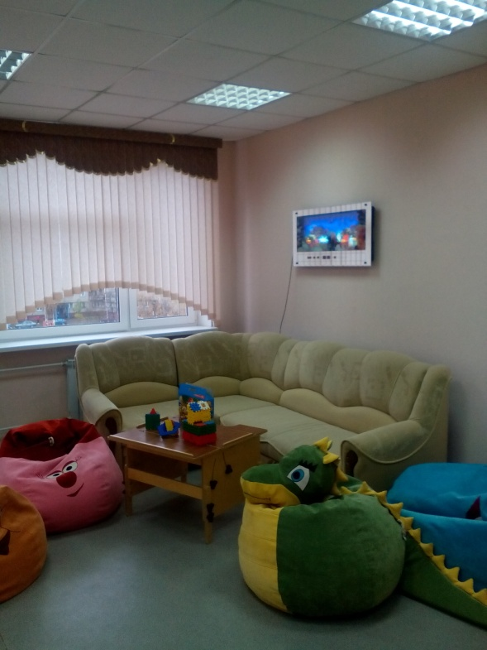 |  | 